**BÁO CÁO DỰ ÁN:**

**“Xây dựng website quản lí học online”**

|  |  |
| --- | --- |
| **Nhóm 1: Hoàng Ngọc Thắng**  **Nghiêm Đình Ninh**  **Vũ Thị Thu Trang** | **Giảng viên hướng dẫn:**  **Nguyễn Thị Thùy Liên** |

1. **Tìm hiểu thông tin 3 website quản lý trường học**

1. **<http://fitel.hnue.edu.vn> (Trường Đại học Sư phạm Hà Nội)**

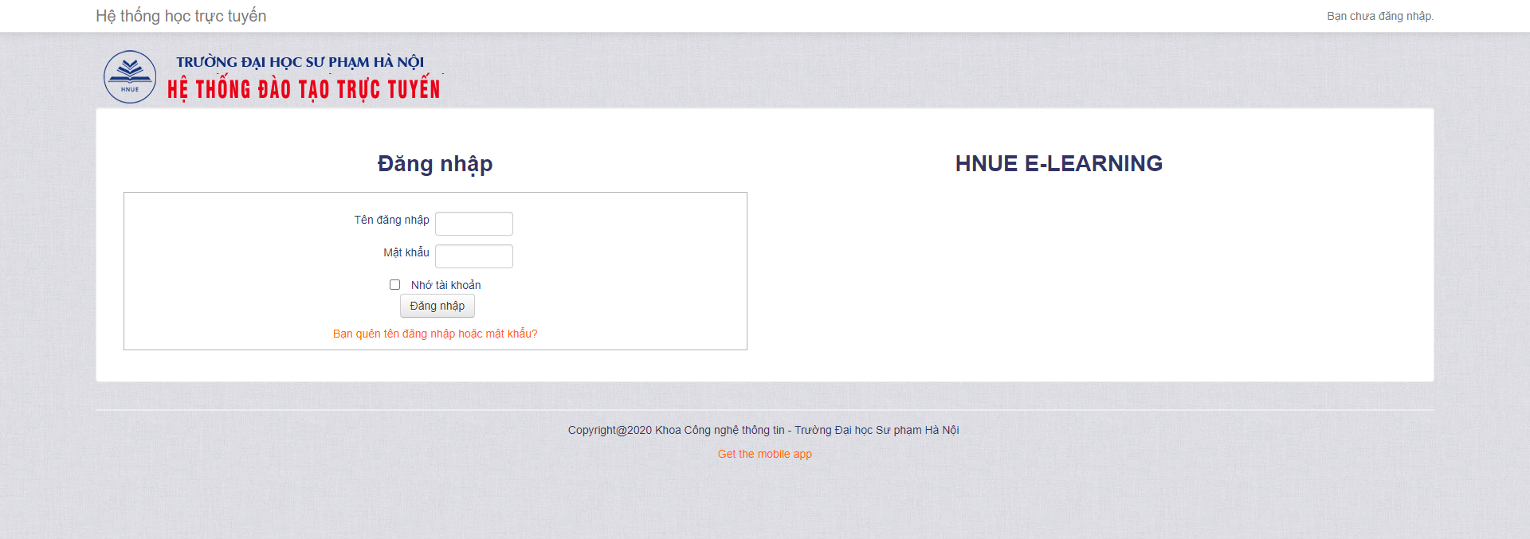

Trong website này quản lý mọi thông tin của *giảng viên* và *sinh viên*

Sử dụng được mọi lúc, mọi nơi, trên mọi thiết bị được xây dựng theo công nghệ tiên tiến nhất hiện nay – công nghệ điện toán đám mây, cho phép người dùng sử dụng mọi lúc, mọi nơi, trên mọi thiết bị (máy tính, laptop, máy tính bảng, điện thoại…) qua Internet.

Giao diện sát với nghiệp vụ thực tiễn, đơn giản, dễ sử dụng.

1. Quản lý Sinh viên

Phần mềm này cho phép lưu trữ hồ sơ sinh viên gồm các thông tin như: họ tên, ngày sinh, nơi sinh, dân tộc, tôn giáo, ngày vào Đoàn, trình độ văn hoá, điện thoại, địa chỉ,… Ngoài ra còn lưu trữ quá trình học tập, quan hệ gia đình, hình ảnh của sinh viên.

Quản lý điểm học tập của từng sinh viên theo từng môn học trong từng năm học trong toàn khoá.

1. Quản lý Giảng viên

Cho phép cập nhật thông tin về hồ sơ của giáo viên, lớp học phần, Lịch phân

c. Quản lý chương trình đào tạo

Quản lý khung chương trình đào tạo của mỗi ngành học.

Chương trình đào tạo thực tế có thể xây dựng cho từng lớp dựa trên khung chương trình đào tạo của ngành học tương ứng.

d. Quản lý thời khóa biểu và tiến độ giảng dạy

Lập thời khóa biểu hằng kỳ trên cơ sở có cảnh báo trùng giờ dạy của giáo viên và trùng phòng học, xem và in thời khóa biểu của lớp và của giảng viên.

Quản lý tiến độ giảng dạy cho từng học phần ở các lớp như số tiết đã học hằng tuần, tổng số tiết đã học, số tiết còn lại, …

e.  Quản lý điểm và kết quả học tập

Điểm của sinh viên được quản lý theo từng niên khoá, theo lớp học phần, đối với mỗi sinh viên quản lý điểm của từng lần kiểm tra: chuyên cần(chiếm 10%), điểm thi giữa kỳ(chiếm 30%), điểm thi học kỳ(chiếm 60%), từ đó tính điểm trung bình môn, điểm trung bình học kỳ, điểm trung bình năm học, xếp loại học lực và các chỉ tiêu khác của bảng điểm. Công thức tính điểm các môn học được quản lý và cập nhật bởi người sử dụng. Ngoài điểm học lực phần mềm cũng quản lý điểm hạnh kiểm, số ngày nghỉ học, khen thưởng kỷ luật của sinh viên

f. Xuất dữ liệu

Phần mềm cho phép cán bộ giáo viên có thể xuất các dữ liệu thông tin ra file Excel, PDF , ZIP , Word để có thể tiện theo dõi in ấn.

g. Phân quyền sử dụng

Phần mềm quản lý trường học: Cho phép phân quyền sử dụng theo các mức sau

+ Người nắm quyền có thể phân quyền cho các nhân viên khác được quyền đăng nhập và phân quyền từng chức năng cho từng tổ/ bộ phận/ cán bộ giáo viên và sinh viên.

1. **zendvn.com/**

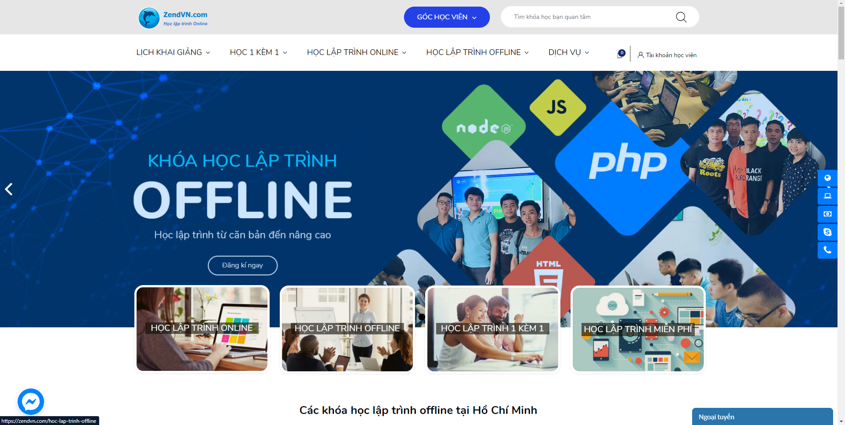

Web lập ra với mục đích đào tạo ra các lập trình liên chuyên nghiệp

Web gồm rất nhiều các ngôn ngữ lập trình cho lập trình viên theo đuổi , với các chương trình được cập nhập mới nhất . Các khóa học lập tình offline sẽ cung cấp đầy đủ kiến thức chuyên môn và giúp học viên trải nghiệm môi trường vừa học vừa làm trong thực tế, giúp các bạn tự tin khi đi làm.

Mỗi khoá học bao gồm

Nội dung khoá học

Hình thức học

Cam kết khoá học

Lộ trình học

Mỗi buổi bài học hay video chứa nội dung rẽ rút ra và tích luỹ kinh nghiệm và kiến thức ....

1. **https://unica.vn/**

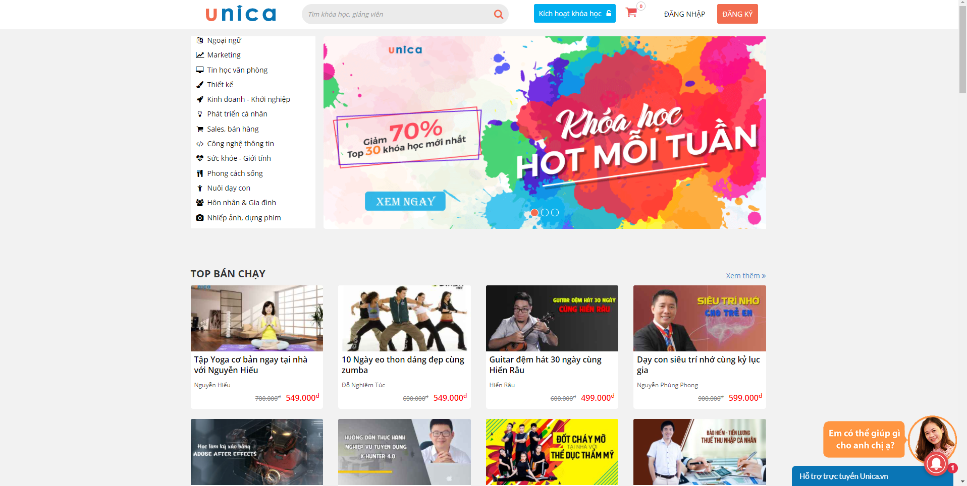

Khá tương tự như trang web trên nhưng với giao diện khác

1. **Thông tin cơ bản của dự án xây dựng website học online**

* Sử dụng công nghệ lập trình website: ngôn ngữ HTML , CSS , javascrip , nền tảng nodejs và sử dụng framework **Express**. Ngoài ra còn sử dụng BOOTSTRAP để thiết kế giao diện, tính động của trang web
* Các yêu cầu về tính năng kỹ thuật, giao diện và bảo mật

+ Giao diện trực quan, dễ sử dụng, tương thích với các trình duyệt phổ biến: cốc cốc, chrome..

+ Giao diện hiển thị ngôn ngữ: Tiếng Việt

+ Đáp ứng lượng truy cập lớn tại 1 thời điểm.

+ Phù hợp với nhiều đối tượng khác nhau.

+ Chứa đầy đủ chức năng như đăng ký học, hồ sơ cá nhân , bài học ...

+ Cơ sở dữ liệu dung lượng lớn và lưu trữ được trong thời gian lâu dài, lưu được nhiều định dạng dữ liệu khác nhau( văn bản, hình ảnh,…)

+ Cho phép tìm kiếm thông tin.

+ An toàn và bảo mật.

## Các yêu cầu thiết kế hệ thống

3 loại tài khoản: Admin, giảng viên và sinh viên

* Admin:

+ Quản lý hệ thống: Thêm, sửa, xóa người tài khoản người dùng

+ Thống kê tổng số người dùng, phân quyền truy cập cho người dùng

* Giảng viên:

+ Sửa thông tin cá nhân

+ Xem lịch giảng dạy,..

* Sinh viên:

+ Cập nhập thông tin cá nhân

+ Đăng ký khoá học

+ Đăng ký học

+ Thanh toán học phí

+ Đánh giá giảng viên

+ Gửi ý kiến

+ Đăng ký dịch vụ online

## Các thành phần hệ thống

+ Website

+ Cơ sở dữ liệu

1. **Tổ chức thực hiện**

## Kế hoạch thực hiện dự án

* Phân tích và thiết kế hệ thống thông tin
* Viết chương trình dự án
* Kiểm thử dự án
* Khắc phục, sửa lỗi
* Chạy thử dự án
* Khắc phục, sửa lỗi
* Nghiệm thu dự án

## Yêu cầu kiểm tra nghiệm thu

* Đảm bảo thực hiện được các thao tác, chức năng cơ bản: quản lý, đăng ký học …
* Thực hiện các thao tác nhanh, dễ dàng
* Thời gian xử lý tác vụ nhanh, kịp thời
* Không bị treo máy khi nhiều người dùng vào cùng một thời điểm
* Luôn luôn cập nhật những thông tin mới